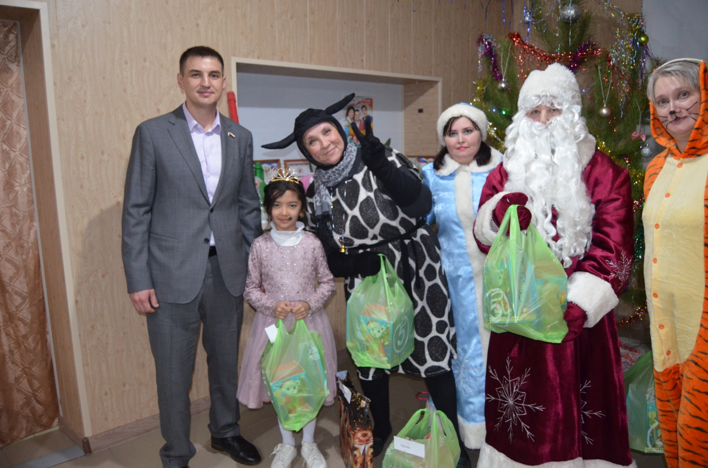
29.12.2021 наш посёлок посетил депутат Законодательного собрания Оренбургской области Перевозников Федор Викторович. Поздравил гостей новогоднего утренника и:
- вручил 85 новогодних подарков, которые получили дети инвалиды и дети из многодетных семей, в которых воспитываются 4 и более детей:
1. Репп Вера Викторовна;
2.Сулейманова Ирина Владимировна;
3. Каратаева Людмила Николаевна;
4. Шарова Светлана Константиновна;
5. Назырова Венера Рустамовна;
6. Морозова Надежда Николаевна;
7. Мерзликина Наталья Владимировна;
8. Лопанова Алина Вячеславовна;
9. Бачилова Гульчехрахан Рависанбековна;
10. Сарайкина Мария Сергеевна;
11. Орлова Оксана Владимировна.

- подарок Сатыбалдиевой Эльнаре – ученице Светлинской СОШ, за активное участие в общественной жизни школы;

- совместно с руководителем исполкома МО Партии «Единая Россия» Сакмарского района Емельяновым Н.В. и главой Светлого сельсовета Бочкаревым Н.И. посетили и поздравили с наступающим новым годом ветерана ВОВ Буслаеву Валентину Павловну.

